这里不是让你添光环的地方

屈穎妍 [有理儿有面](javascript:void(0);)

**有理儿有面**

微信号 youli-youmian

功能介绍 你说是不是

2020-07-13[原文](https://mp.weixin.qq.com/s?__biz=Mzg3MjEyMTYyNg==&mid=2247507024&idx=2&sn=37f40888c4971da5a7335d037085df52&chksm=cef68825f98101339b56f3204a40d819dbceef0807da9930512b94c50b7cc167d91ae4040788&scene=27#wechat_redirect&cpage=68) 发表于

收录于合集





**全文共1245字，1张图，预计阅读时间为4分钟。**



▼

作者：香港传媒人 屈穎妍

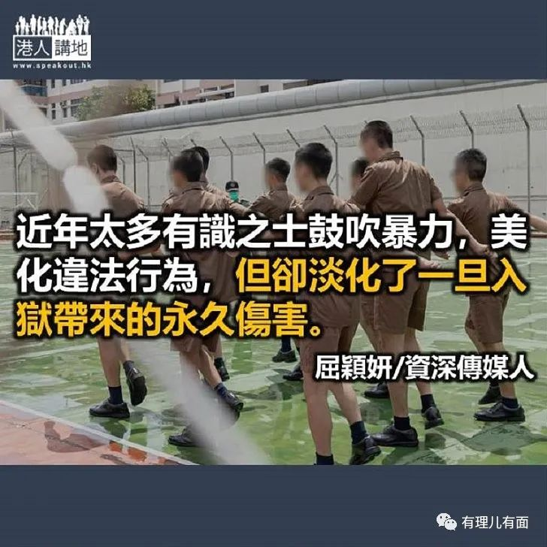

今天想跟大家分享一篇惩教署署长胡英明先生的讲话，我觉得，这是署长给香港人，尤其香港年轻人的一封深情家书。

署长在惩教署工作30年了，他看到的是真实的监狱人生，坐监的生活，真的如杨岳桥议员所言“令人生更精彩”吗？且听署长娓娓道来……

“监狱不是一个乐园，亦非锻炼场所，更不是一个令生命添上色彩的地方，当然也不会为你头上增添光环。”

“我在惩教署工作30年，从未见过一个人会以坐监为人生目标。因为监狱环境非常艰苦，辛苦到你无法想象，任何一个正常人，就算你意志几坚定，一旦被我们锁上手铐，押上囚车，听到铁门砰一声然后上锁的一剎那，那种痛苦，难以形容，好多人甚至会崩溃。”

“我过往有不少时间管理青少年在囚人士，看到青少年往往是被人利用去犯法，去打家劫舍，去运毒害人，令我非常难过。那些幕后主脑口甜舌滑，称兄道弟，满口大仁大义、共患难共富贵，令青少年产生认同感、英雄感。幕后大佬总是誓神劈愿说，如果出事，一定会生养死葬。不过，实例证明，永远只有你去运毒伤人，主脑就在后面玩失踪。当你出事，没利用价值了，就再没有人理你死活，好多过来人进来后才后悔，但可惜已恨错难返。”

“近年，社会出现一个奇怪现象，有些谎言被人不断重复，讲一百次、一千次，说着说着，大家就信有其事。我想重申，犯法就是犯法，你讲一亿次都是犯法，不会改变的。”

“现在好多青少年在玩火，过往已有不少案例，一群人聚在一齐犯法，以为可以减低个人责任，不会那么容易被捕。但我可以斩钉截铁告诉你，这是错的！人越多，就越易出事，你一拳，我一脚，然后搞出人命，引发悲剧，再被控谋杀，判囚终身。这些例子，我们屡见不鲜。”

“也有好多人抱侥幸心态，觉得蒙了面就做什么都可以。其实，当你胆大了，就会心雄，就会将暴力行为升级。上得山多终遇虎，最终会将自己宝贵的青春断送在监狱里，值得吗？”

“10年前，曾经入过惩教所的青少年再犯罪率是24.2%，即是100个青少年离开惩教院所，有24个因再犯罪再坐监，而最新数字已下降至9.8%，我们本来好开心有这样的成果。然而，近年青少年罔顾法纪，令犯罪数字上升，让我倍感无奈，这种感觉就像一盆冷水照头淋。话虽如此，我们会继续坚守理念，改得一个得一个，救得一个得一个，但我最希望的，是大家不要让我们有机会帮你，真的一个都嫌多。”

上星期，胡署长在专门囚禁21岁青少年的壁屋惩教所见记者，说了以上语重心长的一番话，因为近年太多有识之士鼓吹暴力，美化违法行为，但却淡化了一旦入狱带来的永久伤害。

那天，我也问了在囚的明仔对“坐监令人生更精彩”的说法有何感想？他说：“因为说这种话的人小看了坐牢这回事，他未坐过牢，没感受到自由有多可贵，更没想过身边人，他甚至不知道，坐牢对家庭、对后代的影响有多大。”明仔的话，狠狠给杨岳桥等暴力推动者打了有力的一棍。





**关注公众号：**

**有理儿有面**

**理   性｜   揭   秘｜   探   讨**







### 精选留言

用户设置不下载评论